Перекодировка видов Н-У

*При обновлении версии на 630.xx добавляются новые виды НДФЛ: 371-377 и 571-577 для расчета НДФЛ в 2025 году по новым прогрессивным ставкам. Если эти виды заняты пользователем для иных целей, рекомендуется перед обновлением освободить эти виды, сделать перекодировку занятых кодов видов пользователя. Благодаря этому после обновления на версию 630.хх в таблицу входимости будут автоматически добавлены и настроены все необходимые виды налогов.*

## Необходимо проверить, заняты ли виды Н-У 371-377 и 571-577

Меню Справочники – > Виды Н-У, Таблица входимости

Если виды заняты другими начислениями, как на примере ниже

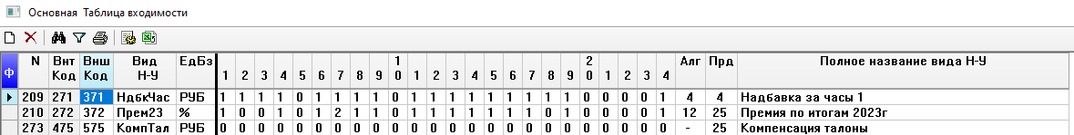

Нужно выполнить перекодировку, чтобы обновление автоматически настроило необходимые виды, и при последующих обновлениях не нужно было вручную корректировать настройки.

## Находим резервные виды

В программе они помечены как «резерв», либо пропуск между внешними кодами видов.



## Добавляем новые виды в ТВХ

Нажимаем F7, появляется окно ввода внутреннего кода нового вида. Можно ввести вручную, можно выбрать из справочника (открыть справочник по клавише F2 или нажать на кнопку). Добавляем столько видов, сколько нужно заменить.

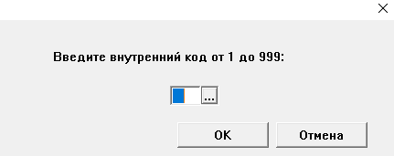

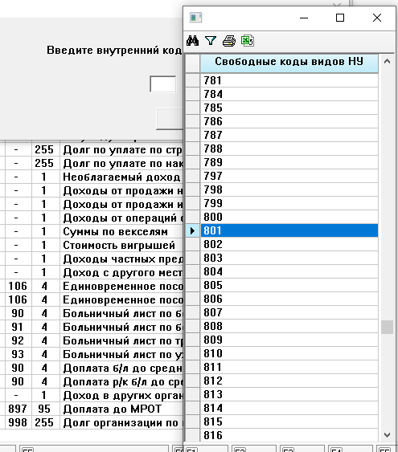

**Внимание !!!** Внутренний код на 100 меньше внешнего. Если мы хотим добавить вид 901, то его внутренний код будет равен 801.



Вносим краткое наименование и полное наименование вида. В полном наименовании можно в скобках указать внешний код «старого» вида.

## Копируем настройки из «старого» вида в «новый» вид

Далее, нужно скопировать настройки из «старого» вида. Для этого в Таблице входимости нужно нажать комбинацию CTRL + F4 и внести внешний код «старого» и «нового» вида

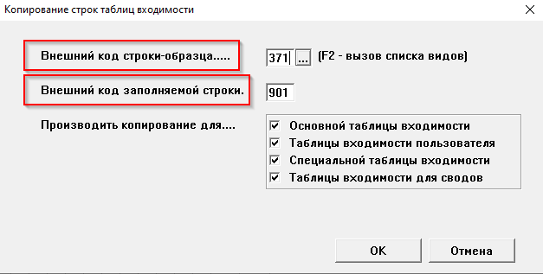

Программа запросит подтверждение действия – Нажимаем «ДА»

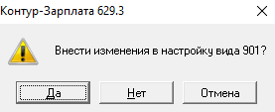

**Внимание !!!** В колонки «ЕдБз», «Алг», «Прд» и «Параметры алгоритма» переносим данные вручную (указываем значения из старых видов).

Чтобы открыть колонку «Параметры алгоритма», нажмите клавишу F9 и выберите пункт «Доступ к коду алгоритма».

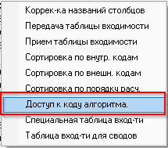

Если у вас колонка «Параметры алгоритма» у «старого» вида пустая, то ничего вносить для нового вида не надо.



## Признак начисления-удержания

Проверьте 23 столбец специальной таблицы входимости:

Справочники -> Виды Н-У.Таблицы входимости->клавиша F2 2 раза. Откроется «Внутренняя (специальная) Таблица входимости» (название видно вверху таблицы). Далее в столбце 23 поставьте символ Н - для начислений, У – для удержаний.

Замечание.При копировании настроек по CTRL + F4 символ Н в 23 столбце спец.твх тоже скопируется



Сохраняем изменения по клавише F10.

При сохранении программа предложит внести изменения в настройки налогов и взносов для этого вида

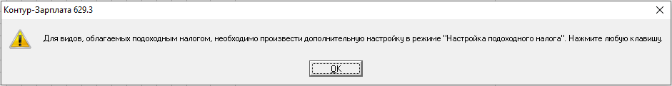

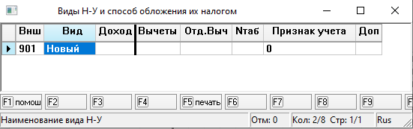

Ставим необходимый код дохода, признак учета и значение для колонки «Доп».

Если не помните – то делаем следующий шаг

## Настройки налогов и взносов

Справочники –> 7. Настройка налога для физических лиц -> 01.2024 НДФЛ (205 алг)

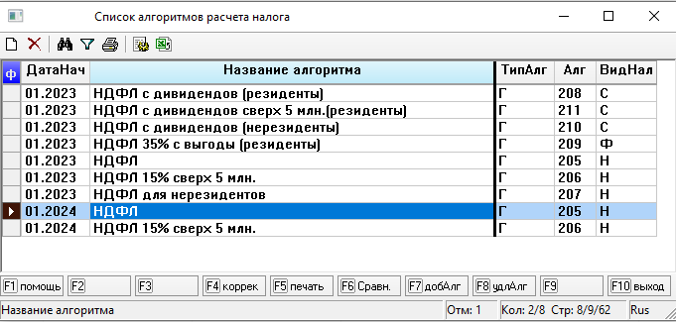

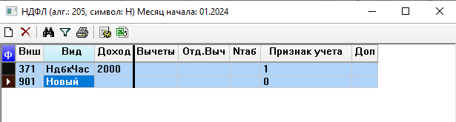

Копируем всё что в «старом» виде в «новый» (вручную заполняем значения в соответствующих полях). Как результат, эти строки должны быть одинаковые - значения колонок «Доход», «Вычеты», «Отд.Выч», «Nтаб», «Признак учета», «Доп» должны совпадать.

Повторяем эти действия для других алгоритмов налога и страховых взносов.

Справочники –> 8. Настройка страховых взносов

Аналогично как с настройкой налога. В каждом алгоритме взноса (единый взнос 30%: 241 алг; травматизм: 254 алг или другие виды взносов) копируем значения в строку с «новым» видом.

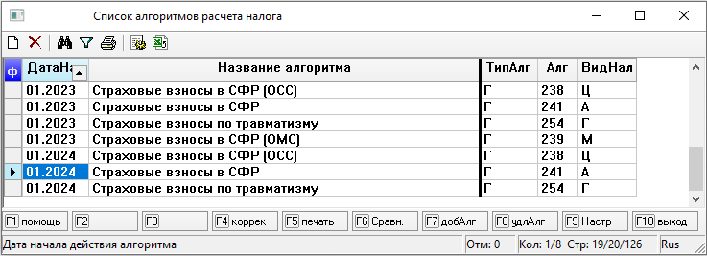

Нужно одинаково заполнить поля таблицы

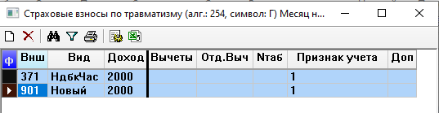

## Перекодировка видов в Лицевых счетах (ЛС)

После создания «нового» вида и копирования настроек из «старого» вида мы можем быть уверены, что после перекодировки у нас изменится только код вида, и не повлияет на расчеты в ЛС и отчетность.

Для перекодировки выделяем нужные ЛС. В нашем случае все ЛС.

Сервис –> Корректировка видов Н-У –> Массовая перекодировка видов Н-У в ЛС

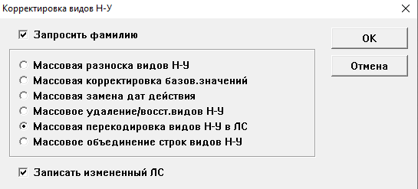

Открывается таблица сопоставления видов для перекодировки.

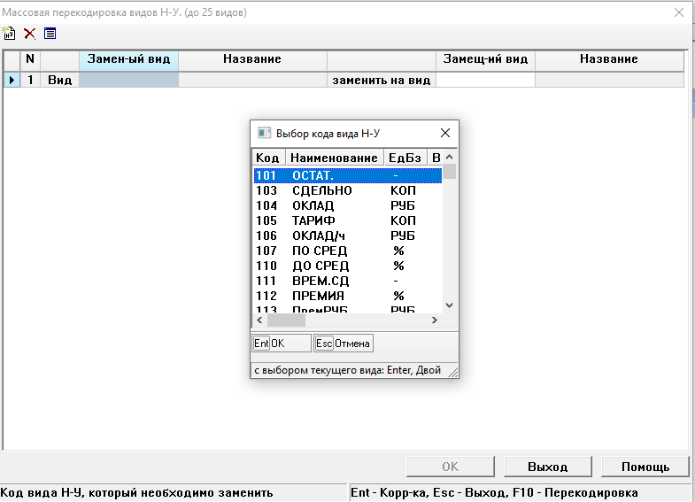

Выбираем сначала «старый» вид – он встанет в левую часть таблицы, затем соответствующий ему «новый» вид – он будет справа. По клавише F7 можем добавить строки в таблицу соответствия (максимум 10).

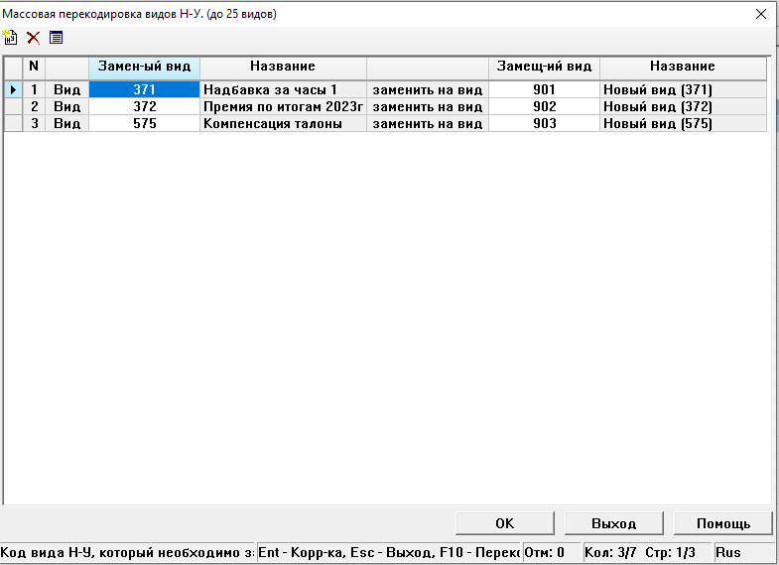

Нажимаем «ОК»

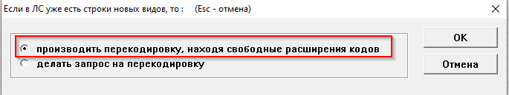

Нажимаем «ОК»

Внимательно читаем все предупреждения программы.

Выбираем все источники, по которым нужно выполнить перекодировку. В нашем случае «Все источники»

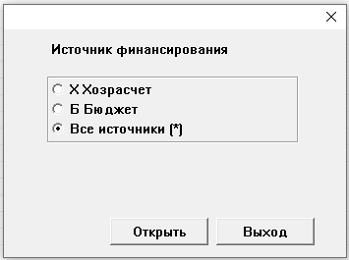

Выбираем все совместительства, по которым нужно выполнить перекодировку. В нашем случае «Все совместительства»

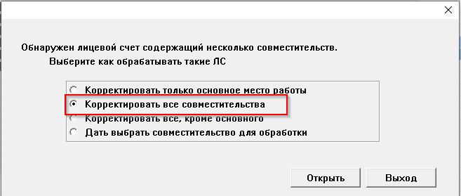

Результат успешного перекодирования

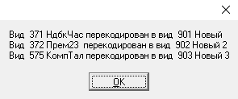

Внимательно читаем все уведомления программы

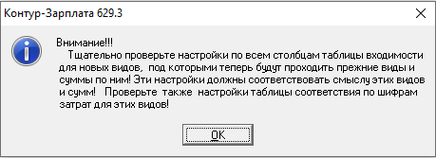

После проведения перекодировки следует иметь ввиду, что при печати впоследствии справок (в том числе, расчетных листков) за прошлые месяцы, подготовки сводов и перечислений, будут использоваться уже новые коды видов Н-У.

**Важно!!!** Если «старые» виды были указаны в каких-либо настройках и сетках – нужно вручную внести изменения и поменять их на соответствующие «новые» виды.

## Удаление видов в таблице входимости

Для обновления 630.хх после перекодировки нужно удалить виды 371-377 и 571-577 из таблицы входимости.

Выделяем необходимые виды, нажимаем клавишу F8.

## 

Нажимаем «Да». Программа проверит, остались ли ЛС с данными видами.

Если проверка обнаружит такие ЛС – будет предложено их выделить в списке.

Важно!!! Программа останавливается на ЛС, которые имею статус «Арх». Не перекодирует виды в таких ЛС, и из-за них не дает удалить из ТВХ

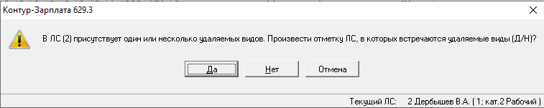

Если проверка не обнаружит такие ЛС – программа успешно удалит выделенные виды.

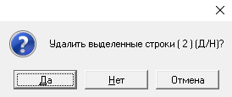

Теперь ваша программа подготовлена к установке обновления.

**Обратите внимание!** После проведения перекодировки при печати впоследствии справок (в том числе, расчетных листков) за прошлые месяцы, подготовке сводов и перечислений, будут использоваться уже новые коды видов Н-У.